Sjabloon Functioneel Ontwerp

Inhoudsopgave

1 Inleiding 3

2 Functionaliteiten 3

3 Basisschermlay-out 3

4 Navigatiestructuur 4

5 Gebruikersschermen 4

# Inleiding

In opdracht van het MBO College Amstelland ontwikkelen de studenten een eigen portfolio website. De website moet toekomstige stagebedrijven informatie geven over de student en de projecten welke deze student gedaan heeft. Naast de informatie kunnen de stagebedrijven ook gelijk de website skills van deze studenten zien aangezien ze de website zelf hebben gebouwd.

De website moet een rustige, professionele en zakelijke uitstraling hebben. De navigatiestructuur mag niet meer dan 2 niveaus bevatten en er moet een duidelijke afscheiding tussen header, content en footer zijn. De pagina’s moeten naast de vaste content, tekst en afbeeldingen bevatten.

# Functionaliteiten

Hier vermeld je alle functionaliteiten (zie Programma van Eisen en briefing) die de applicatie gaat bieden. Geef hierbij duidelijk aan wat eisen en wensen zijn (prioriteiten). Zorg ervoor dat het ook voor niet-vakgenoten duidelijk omschreven is.

Maak gebruik van lijsten of schema’s (usecase diagrammen en usecases).

# Basisschermlay-out

Benoem de richtlijnen met betrekking tot lay-out (kleurgebruik, lettertype) en standaardcomponenten (zie voor structuur voorbeeld hieronder).

**De basis lay-out is als volgt:**

* **Algemeen:** vul hier zelf in welke hoofdkleuren je voor je website gaat gebruiken.
* **Header:** vul hier zelf in wat er in de header komt te staan (zoals bijvoorbeeld, menu, logo, zoekbalk etc.), welke kleur de header heeft en waar deze op de pagina staat).
* **Menu:** vul hier zelf het lettertype, lettergrootte, achtergrond kleur, letterkleur etc. in welke je voor het menu gaat gebruiken.
* **Lettertype en grootte koppen (h1,h2 etc):** vul hier zelf het lettertype, lettergrootte, achtergrond kleur, letterkleur etc. in welke je voor de koppen gaat gebruiken.
* **Lettertype en grootte bodytekst en hyperlinks:** vul hier zelf het lettertype, lettergrootte, achtergrond kleur, letterkleur etc. in welke je voor de bodytekst en hyperlinks gaat gebruiken.
* **Knoppen:** vul hier zelf het lettertype, lettergrootte, achtergrond kleur, letterkleur, randen etc. in welke je voor knoppen gaat gebruiken.
* **Footer:** vul hier zelf in wat er in de footer komt te staan (zoals bijvoorbeeld, menu, contactgegevens etc.), welke kleur de header heeft en waar deze op de pagina staat).
* **Overig:** vul hier zelf in wat er verder nog voor een elementen in je site komen (zoals bijvoorbeeld een sidebar, etc.)

# Navigatiestructuur

In de website kan op verschillende plekken genavigeerd worden naar interne en externe content.

**Hoofdmenu-items:**

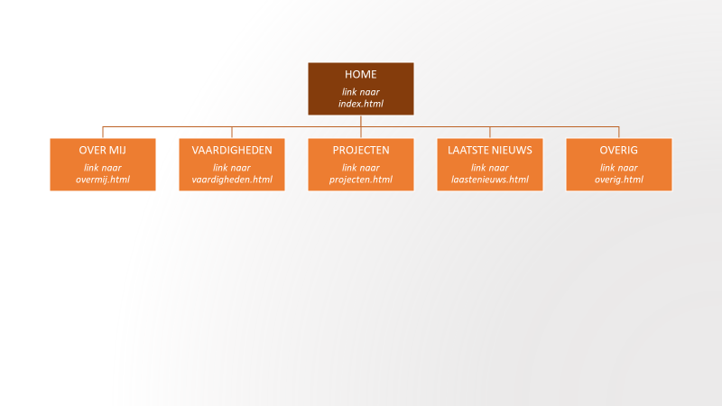

**Overige navigatie / hyperlinks:**

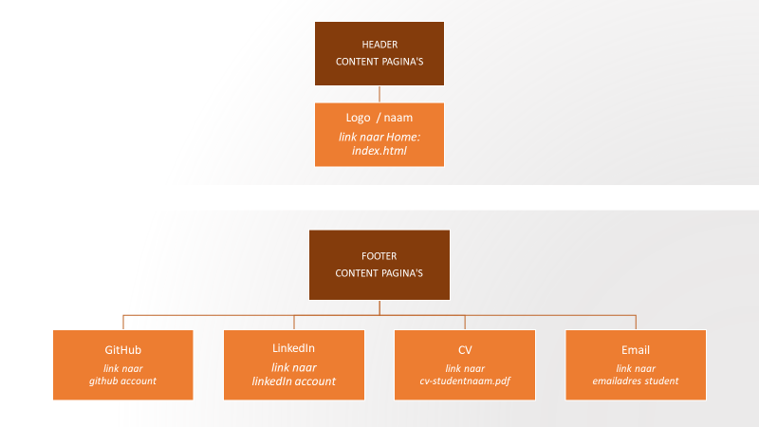

# Gebruikersschermen

Geef in één of meerdere schetsen aan, hoe de applicatie eruit gaat zien. In deze schets(en) moeten duidelijk de onderstaande punten naar voren komen.

* Lay-out applicatie
  + Plaats menu
  + Plaats content
  + Enzovoort
* Gedrag (indien van toepassing)